**PENGEMBANGAN SISTEM PEMANTAUAN ANAK DI SLB C SUKAPURA KIARACONDONG KOTA BANDUNG**

Reyhan Audian Dwi Putra¹, Angga Setiyadi²

¹˒² Teknik Informatika – Universitas Komputer Indonesia

Jl. Dipatiukur No. 112-116 Bandung

E-mail: ¹, angga.setiyadi@email.unikom.ac.id²

**ABSTRAK**

Dalam penelitian ini, metode pengumpulan data menggunakan kuesioner, wawancara, dan studi literatur. Tahapan perancangan yang digunakan untuk pengembangan aplikasi ini adalah metode waterfall. Alat pelacak siswa yang dikembangkan menggunakan mikrokontroler untuk menekan harga alat pelacak siswa. Menambahkan fitur notifikasi sms gateway dan untuk membuat *geofencing* menjadi dinamis menggunakan *drawing tools*.Hasil pengujian yang dilakukan diketahui bahwa akurasi lokasi yang dikirimkan oleh alat pelacak siswa menjadi lebih akurat untuk diluar ruangan, biaya yang harus dikeluarkan oleh orangtua membeli alat pelacak menjadi lebih murah, notifikasi aplikasi tidak membutuhkan internet, dan *geofencing* dapat diubah-ubah. Tetapi kekurangan dari penelitian ini adalah alat pelacak siswa kurang akurat di dalam ruangan. Alat pelacak siswa jelek di dalam ruangan disebabkan oleh sinyal *satellite* tidak dapat menembus dinding yang tebal. Kesimpulan yang diperoleh adalah akurasi alat semakin akurat, biaya yang perlu dikeluarkan menurun, aplikasi bisa digunakan tanpa internet, *geofencing* dapat diubah-ubah bentuknya.

**Kata Kunci:** pemantauan, anak berkebutuhan khusus, geofencing, *sms gateway*, *drawing tools*

# PENDAHULUAN

Berdasarkan hasil wawancara dengan Bapak Hendra Djuhendi, S.Pd., M.M. selaku guru kelas dan hubungan masyarakat di SLB C Sukapura, diketahui bahwa Sistem Pemantauan Anak yang telah dibangun oleh Muhamad Solahudin pada penelitian sebelumnya memiliki kekurangan yaitu lokasi anak yang dikirim oleh *smartwatch* kurang akurat yang mengakibatkan notifikasi muncul kepada guru dan orangtua bahwa siswa telah kabur dari sekolah namun sebenarnya siswa tidak keluar sekolah. Hal ini mengakibatkan orangtua dan guru panik ketika mendapatkan notifikasi siswa telah keluar dari sekolah namun sebenarnya siswa tidak keluar sekolah.

Alat yang digunakan untuk melacak lokasi siswa pada penelitian Muhamad Solahudin menggunakan *Smartwatch* Cognos DZ09 Alpha 3G Android 4.4 yang harganya Rp600.000,00 dan berdasarkan hasil wawancara Bapak Hendra Djuhendi, S.Pd., M.M. dengan rata-rata orangtua anak di SLB C Sukapura golongan ekonomi menengah kebawah. Hal ini mengakibatkan orangtua kesulitan membeli *smartwatch* karena harganya mahal.

Berdasarkan hasil wawancara dengan Bapak Hendra Djuhendi, S.Pd., M.M. diketahui bahwa guru-guru di SLB C Sukapura tidak selalu mengaktifkan paket internet atau wifi. Hal ini mengakibatkan guru tidak akan mendapatkan pesan notifikasi siswa keluar sekolah ketika tidak mengaktifkan internet atau wifi pada device guru.

Berdasarkan hasil analisis terhadap Sistem Pemantauan Anak yang telah dibangun oleh Muhamad Solahudin memiliki kekurangan yaitu *geofencing* yang digunakan pada Sistem Pemantauan Anak tidak dapat diubah lagi ukuran atau bentuknya. *Geofencing* adalah fitur dari sebuah software atau program yang memanfaatkan komponen “*global positioning system* (GPS)” guna menentukan batasan geografi secara virtual [1]. Hal ini mengakibatkan sekolah tidak dapat merubah bentuk dan ukuran pada Sistem Pemantauan Anak jika sekolah melakukan perluasan lahan.

Berdasarkan permasalahan yang sudah dibahas, peneliti bermaksud untuk mengembangkan Sistem Pemantauan Anak di SLB C Sukapura Kiaracondong Kota Bandung dari permasalahan yang ada saat ini. Sehingga diharapkan sistem pemantauan anak lebih optimal lagi daripada sebelumnya dalam memantau anak.

# LANDASAN TEORI

## Pengembangan

Menurut Sugiyono pengembangan adalah metode penelitian yang digunakan untuk menghasilkan produk tertentu, dan menguji keefektifan produk tersebut [6]. Sedangkan menurut Seto Suryo Atmojo pengembangan merupakan suatu usaha yang dilakukan secara sadar, terencana, terarah untuk membuat atau memperbaiki, sehingga menjadi produk yang semakin bermanfaat untuk meningkatkan kualitas sebagai upaya untuk menciptakan mutu yang lebih baik [7]. Pengertian pengembangan berdasarkan Sugiyono dan Seto Suryo Atmojo dapat disimpulkan pengembangan adalah metode penelitian untuk memperbaiki dan menguji keefektifan produk sehingga menjadi produk yang semakin bermanfaat untuk meningkatkan kualitas sebagai upaya untukmenciptakan mutu yang lebih baik.

## Anak Berkebutuhan Khusus

Menurut Ambar Zahra Fauzi Anak Berkebutuhan Khusus (ABK) adalah sebagai pengganti istilah lama anak cacat atau penyandang cacat [13]. Sedangkan menurut Krisnan Anak Berkebutuhan Khusus (ABK) adalah seseorang anak yang mengalami hambatan pada hal tertentu seperti sensoris, motorik, emosi, maupun mental, sehingga tidak dapat mengikuti pendidikan maupun kegiatan seperti anak pada umumnya [14].

Pengertian anak berkebutuhan khusus berdasarkan Ambar Zahra Fauzi dan Krisnan dapat disimpulkan anak berkebutuhan khusus adalah anak yang mengalami hambatan pada hal tertentu seperti sensoris, motorik, emosi, dan mental karena menyandang cacat yang mengakibatkan tidak dapat mengikuti pendidikan maupun kegiatan seperti anak pada umumnya.

## Global Positioning System (GPS)

Menurut Habibie GPS adalah kependekan dari Global Positioning System, merupakan system navigasi berbasis satelit yang dikembangkan oleh Departemen Pertahanan Amerika yang didukung oleh 27 jaringan satelit [19]. Sedangkan menurut Mandalamaya GPS adalah sistem untuk menentukan letak di permukaan bumi dengan bantuan penyelarasan sinyal satelit [20].

Berdasarkan Habibie dan Mandalamaya dapat disimpulkan GPS adalah sistem navigasi yang menggunakan satelit yang didesain agar dapat menyediakan posisi secara secara cepat dan dikembangkan oleh Departemen Pertahanan Amerika yang didukung oleh 27 jaringan satelit.

## Geofencing

Geofencing adalah fitur dari sebuah software atau program yang memanfaatkan komponen “*global positioning system* (GPS)” atau “*radio frequency identification* (RFID)” guna menentukan batasan geografi secara virtual.

Program Geofence memungkinkan administrator untuk menentukan titik triger yang menyampaikan sinyal (SMS atau Email) apabila perangkat yang dilengkapi GPS atau RFID tersebut melewati batas pagar “*geofence*”, baik masuk maupun keluar dari garis pagar yang ditentukan.

Fitur aplikasi geofencing dapat melibatkan layanan lain seperti Google Earth, untuk menentukan garis pagar virtual, atau ditentukan berupa koordinat (longitude dan latitude) [1].

## Arduino

Menurut Heri Andrianto dan Aan Darmawan arduino adalah sebuah board mikrokontroler yang bersifat open source, dimana desain skematik dan PCB bersifat *open source*, sehingga kita dapat menggunakannya maupun melakukan modifikasi [21]. Menurut Mochamad Fajar Wicaksono dan Hidayat arduino adalah sebuah platform elektronik yang bersifat open source serta mudah digunakan [22]. Berdasarkan Heri Andrianto, Aan Darmawan, Mochamad Fajar Wicaksono, dan Hidayat dapat disimpulkan bahwa arduino adalah sebuah board mikrokontroler atau platform elektronik yang bersifat open source dimana desain skematik dan PCB dapat dimodifikasi dengan bebas.

# METODE PENELITIAN

Metodologi penelitian yang digunakan adalah metode analisis deskriptif.

## Tahap Pengumpulan Data

Berikut metode pengumpulan yang digunakan dalam penelitian ini adalah sebagai berikut :

1. Studi Literatur
2. Observasi
3. Wawancara

## Tahap Pengembangan Perangkat Lunak

Tahapan perancangan yang digunakan untuk pembuatan aplikasi ini adalah metode waterfall. Menurut pressman(2012:46), metode *waterfall* adalah pendekatan yang sistematis dan berutrutan pada pengembangan perangkat lunak [2]. Berikut adalah fase-fase dalam Waterfall Model menurut referensi Pressman dapat dilihat pada Gambar 1:

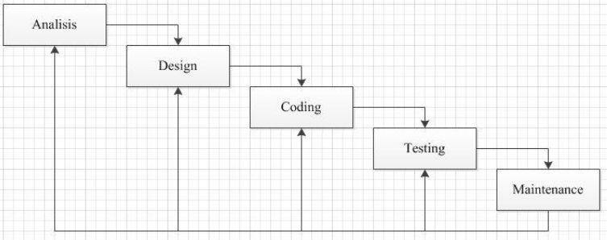

Gambar 1

Penjelasan dari fase-fase model waterfall yang terdapat pada gambar 1 sebagai berikut :

1. *Analysis,* tahap menganalisis hal-hal yang diperlukan dalam pelaksanaan pembuatan perangkat lunak agar sesuai dengan kebutuhan.
2. *Design,* adalah proses menterjemahkan kebutuhan ke dalam sebuah representasi software yang dapat diperkirakan demi kualitas sebelum memulai pemunuculan kode sehingga dapat dimengerti.
3. *Coding*, adalah tehap menterjemahkan data yang telah dirancang kedalam bahasa pemograman tertentu.
4. *Testing*, adalah proses pengujian terhadap perangkat lunak yang telah dibangun.
5. Maintenance, tahap dimana suatu perangkat lunak yang sudah selesai dapat mengalami perubahan-perubahan atau penambahan sesuai dengan permintaan user.

# HASIL DAN PEMBAHASAN

## Analisis Sistem yang Sedang Berjalan

Analisis sistem yang sedang berjalan dilakukan dengan metode wawancara terhadap wakil kepala sekolah bagian hubungan masyarakat dan terhadap orangtua siswa untuk mendapatkan gambaran tentang sistem yang sedang berjalan saat ini. Berikut ini adalah prosedur pencarian lokasi anak.

Prosedur pencarian lokasi anak yaitu :

1. Orangtua atau guru mendapatkan informasi ada anak kabur(hilang).
2. Orangtua atau guru membawa dokumen berupa foto siswa yang hilang.
3. Orangtua atau guru melakukan penelusuran ke lingkungan sekitar.
4. Orangtua atau guru menanyakan kepada masyarakat sekitar dengan menyertakan foto dari siswa.
5. Jika masyarakat ada yang melihat, orangtua atau guru langsung menuju ke tempat yang ditunjukan.
6. Jika tidak ada masyarakat yang melihat, orangtua atau guru melakukan penelusuran ke tempat terdekat dan bertanya kembali terhadap masyarakat sekitar.
7. Orangtua atau guru menuju lokasi anak.
8. Anak ditemukan.

Prosedur pencarian lokasi anak dapat dilihat pada gambar 2.

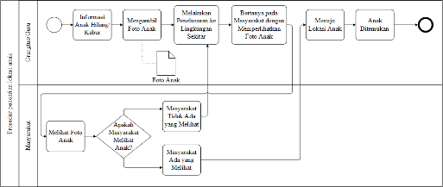

Gambar 2.

## Analisis Denah

Analisis denah membahas mengenai denah yang digunakan sebagai ukuran dalam pembuatan area geofencing. Analisis denah dapat dilihat pada gambar 3.

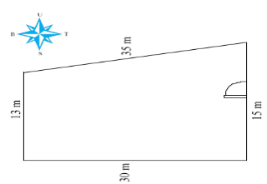

Gambar 3.

## Analisis Akurasi Smartwatch

Analisis akurasi dibuat untuk menentukan ketepatan dari akurasi GPS dengan cara mencari selisih posisi sebenarnya yang diambil dari *google maps* dengan posisi yang diambil dari GPS. Analisis akurasi pada *smartwatch* dapat dilihat pada Tabel 1.

Tabel 1.

|  |  |  |  |  |  |
| --- | --- | --- | --- | --- | --- |
| **No** | **Posisi Sebenarnya** | | **Posisi *Smartwatch*** | | **Selisih Jarak** |
| **Latitude** | **Longitude** | **Latitude** | **Longitude** |
| 1 | -6.946270 | 107.658508 | -6.9461478 | 107.6587869 | 33,65 meter |
| 2 | -6.946694 | 107.658528 | -6.9467729 | 107.6585077 | 9,055 meter |
| 3 | -6.946766 | 107.659140 | -6.9467249 | 107.6585473 | 65,58 meter |
| 4 | -6.946079 | 107.659461 | -6.9468211 | 107.6593992 | 82,8 meter |
| 5 | -6.945371 | 107.659509 | -6.9456484 | 107.6595464 | 31,12 meter |

Berdasarkan Tabel 1 posisi GPS dan posisi sebenarnya memiliki selisih perbedaan latitude dan longitude yang cukup jauh sehingga dapat mengakibatkan kesalahan posisi lokasi GPS yang cukup jauh dengan posisi yang sebenarnya.

## Analisis Harga

Analisis harga dibutuhkan karena harga *smartwatch* pada penelitian sebelumnya terlalu mahal dan rata-rata orang tua di sekolah SLB C Sukapura golongan ekonomi menengah ke bawah . Analisis harga alat pada penelitian sebelumnya dapat dilihat pada Tabel 2.

Tabel 2.

|  |  |  |
| --- | --- | --- |
| **No.** | **Alat** | **Harga** |
| 1 | *Smartwatch* Cognos DZ09 Alpha 3G Android 4.4 WIFI | Rp598.000,00 |
| 2 | Paket Internet Three 2gb/bulan | Rp35.000,00 |
| Total | | Rp633.000,00 |

Analisis harga alat pada penelitian yang akan dibangun dapat dilihat pada Tabel 3.

Tabel 3.

|  |  |  |
| --- | --- | --- |
| **No.** | **Alat** | **Harga** |
| 1 | Arduino Nano | Rp37.000,00 |
| 2 | GSM *Module* SIM800L V2 | Rp112.000,00 |
| 3 | Ublok Neo-M8N *Module* GPS | Rp188.000,00 |
| Total | | Rp237.000,00 |

Berdasarkan Tabel 2 dan Tabel 3 dapat disimpulkan bahwa perbandingan harga alat yang digunakan pada penelitian sebelumnya dan penelitian akan dibangun memiliki perbedaan harga yang sangat signifikan yaitu sebesar Rp396.000,00.

## Analisis Geofencing

Analisis geofencing membahas mengenai geofencing yang digunakan pada penelitian sebelumnya yang bersifat statis atau tidak dapat diubah lagi bentuknya. Analisis geofencing pada penelitian sebelumnya dapat dilihat pada Gambar 4.

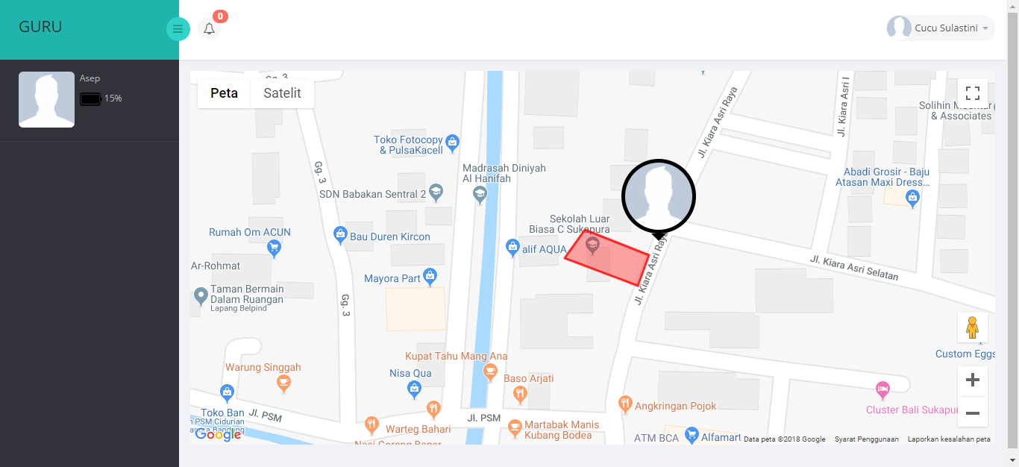

Gambar 4.

Analisis geofencing pada penelitian akan dibangun dapat dilihat pada Gambar 5 .

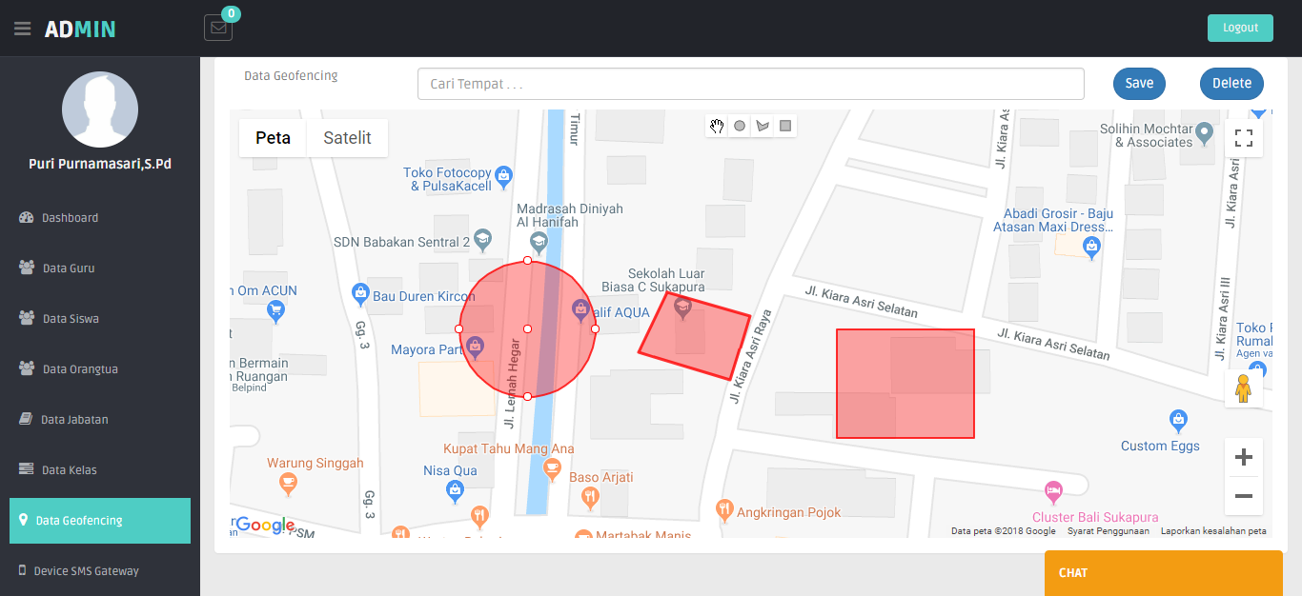

Gambar 5.

Berdasarkan Gambar 5 dapat dilihat bahwa geofencing yang digunakan pada penelitian sebelumnya tidak dapat dirubah atau bersifat statis sedangkan pada Gambar 5 geofencing pada penelitian akan dibangun bersifat dinamis sehingga sekolah dapat menambahkan atau merubah bentuk geofencing jika suatu saat sekolah akan melakukan perluasan lahan atau menambah lahan.

## Alur Kerja Sistem Pada Penelitian Sebelumnya

Sistem yang sedang berjalan terdiri dari dua bagian yaitu bagian *backend* dan bagian *frontend*. Sistem yang sedang berjalan bertujuan untuk memudahkan pihak sekolah dan orangtua dalam memantau siswa di SLB C Sukapura.

## Alur Kerja Sistem Backend

Adapun alur kerja sistem backend yang akan dibangun dapat dilihat pada Gambar 7 sebagai berikut.

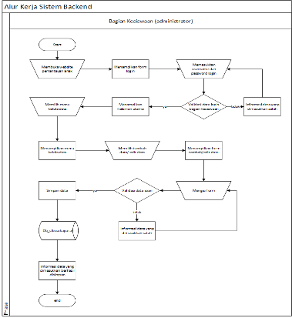

Gambar 7.

Adapun penjelasan dari Gambar 7 sebagai berikut :

1. Bagian Kesiswaan membuka website pemantauan anak.
2. Sistem menampilkan form login.
3. Bagian Kesiswaan memasukkan username dan password login.
4. Sistem melakukan validasi data login bagian kesiswaan.
5. Jika data yang dimasukkan salah menampilkan informasi data login salah kemudian kembali ke step 3.
6. Jika data yang dimasukkan benar maka sistem menampilkan halaman utama.
7. Bagian kesiswaan memilih salah satu menu kelola data (data siswa, data orangtua, data guru, data jabatan, data kelas).
8. Sistem menampilkan menu kelola data yang dipilih.
9. Bagian kesiswaan memilih salah satu opsi dari kelola data (tambah/edit).
10. Sistem menampilkan form isian (tambah/edit).
11. Bagian kesiswaan mengisikan data ke form kemudian menekan tombol simpan.
12. Sistem melakukan validasi data isian.
13. Jika data yang dimasukkan salah, maka sistem menampilkan informasi data isian salah dan kembali ke step 11.
14. Jika data yang dimasukkan benar, maka sistem akan menyimpan data ke database.
15. Sistem menampilkan informasi data berhasil disimpan.

## Alur Kerja Sistem Yang Diusulkan

Sistem yang diusulkan bertujuan untuk memperbaiki akurasi lokasi pada alat pelacak siswa sehingga memudahkan pihak sekolah dan orangtua dalam memantau siswa di SLB C Sukapura. Adapun cara kerja sistem frontend yang diusulkan adalah sebagai berikut pada Gambar 8.

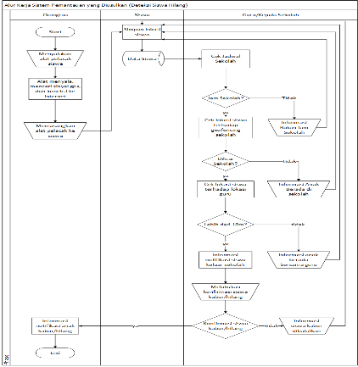

Gambar 8.

Adapun penjelasan dari Gambar 8 sebagai berikut

1. Orangtua menyalakan alat pelacak siswa
2. Alat menyala kemudian mencari sinyal GPS dan GPRS
3. Alat pelacak mengirim mengirim data latitude, longitude, dan baterai ke server.
4. Orangtua memasangkan alat pelacak ke anak.
5. Modul GPS mengambil lokasi dari satelit.
6. Data lokasi siswa dikirimkan ke web server dan disimpan pada database.
7. Sistem melakukan pengecekan lokasi siswa terhadap lokasi sekolah (didalam atau diluar wilayah sekolah).
8. Jika siswa berada diluar sekolah maka lanjut ke step 11. Jika siswa berada didalam sekolah maka tidak dilakukan pengecekan selanjutnya.
9. Sistem melakukan pengecekan jarak lokasi siswa terhadap lokasi guru.
10. Jika lokasi siswa terhadap guru berada lebih dari 10 meter, maka sistem akan memunculkan notifikasi terhadap guru dan kepala sekolah bahwa siswa hilang, jika jarak tidak lebih dari 10 m maka sistem tidak menampilkan notifikasi siswa hilang.
11. Guru dan kepala sekolah memperoleh informasi notifikasi siswa hilang.
12. Guru melakukan konfirmasi terhadap notifikasi yang didapat.
13. Jika ya maka akan memunculkan notifikasi anak hilang ke orangtua. Jika tidak maka sistem tidak menampilkan notifikasi anak hilang ke orangtua.

## Arsitektur Sistem

Analisis arsitektur sistem bertujuan untuk mengidentifikasi arsitektur yang akan dibangun berdasarkan dua subsistem, yaitu subsistem web dan mikrokontroler.

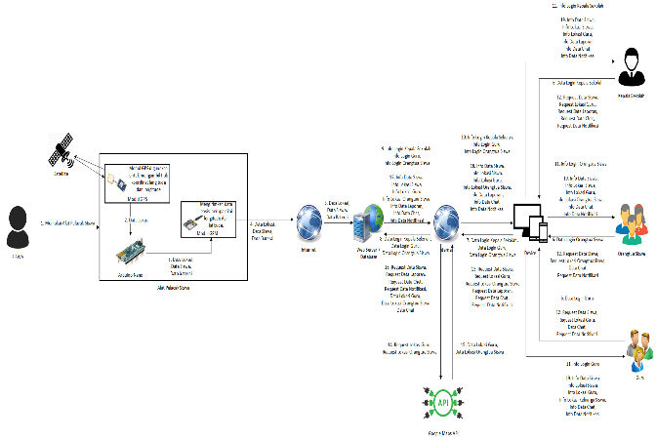

Gambar 9.

Berikut adalah penjelasan dari Gambar 9 sebagai berikut :

1. Siswa memakai alat pelacak yang sudah disetting untuk sistem pemantauan anak.
2. Modul GPS me-*request* data lokasi ke satellite kemudian modul GPS menerima data lokasi dari satellite, kemudian modul GPS mengirim data lokasi yang diperoleh dari satelit ke arduino nano.
3. Arduino nano mengirim data lokasi, data siswa, dan data baterai ke Webserver melalui Modul GSM dan Internet.
4. Kepala sekolah/orangtua/guru melalukan login ke web dengan memasukkan data login pengguna, melalui device yang harus terhubung dengan internet.
5. Device yang terhubung dengan internet mengirimkan data login pengguna ke web server.
6. Web server menerima data login pengguna (Kepala Sekolah/Orangtua/Guru) kemudian melakukan validasi data login pengguna ke database.
7. Web server mengirimkan info login pengguna (Kepala Sekolah/Orangtua/Guru) melalui internet.
8. Info login pengguna (Kepala Sekolah/Orangtua/Guru) diterima device pengguna.
9. Info login pengguna (Kepala Sekolah/Orangtua/Guru) diterima Kepala Sekolah/Orangtua/Guru dari device pengguna (Kepala Sekolah/Orangtua/Guru).
10. Kepala Sekolah/Oranngtua/Guru melakukan request data siswa, request lokasi guru, request lokasi orangtua, request laporan, request data notifikasi,dan request data chat melalui device.
11. Device mengirim request data siswa, request data lokasi guru, request data lokasi orangtua siswa, request data laporan, request data notifikasi, dan data chat ke web server melalui internet, .
12. Webserver mengirimkan info data siswa, info data lokasi guru, info data lokasi orangtua siswa, info data laporan, info data notifikasi, dan info chat ke device pengguna melalui internet.
13. Device Kepala Sekolah menampilkan info data siswa, info lokasi siswa, info lokasi guru, info data laporan, info data notifikasi, dan info chat.
14. Device Guru menampilkan info data siswa, info lokasi siswa, info lokasi guru, info data laporan, info data notifikasi, dan info chat.
15. Device Keluarga Siswa menampilkan info data siswa, info lokasi siswa, info lokasi orangtua, info data notifikasi, dan info chat.

### Arsitektur Sistem Pada Platform Mikrokontroler

Arsitektur perangkat lunak pada platform mikrokontroler mengambarkan bagaimana perangkat lunak saling berinteraksi seperti diilustrasikan pada Gambar 9 Arsitektur Sistem pada Platform Mikrokontroler.

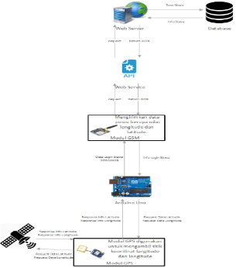

Gambar 10.

Berikut adalah deskripsi dari Gambar 9 Arsitektur Sistem pada Platform Mikrokontroller.

1. Arduino mengirimkan data login siswa ke Modul GSM.
2. Modul GSM me-*request* data login siswa ke web server dengan perantara web service, web server mengirim data siswa ke database.
3. Database mengembalikan info siswa ke web server, web server mengirim info siswa ke Modul GSM dengan perantara web service, Modul GSM mengirim info login siswa ke Arduino Uno.
4. Arduino melakukan pengecekan jika info login siswa benar maka info login siswa akan disimpan pada penyimpanan sementara Arduino, kemudian jika info login siswa salah maka Arduino tidak akan menyimpan info login siswa ke memori sementara.
5. Arduino me-*request* data latitude dan data longitude ke Modul GPS.
6. Modul GPS me-*request* data latitude dan data longitude ke satelit.
7. Satelit mengirim *response* info latitude dan info longitude ke Modul GPS.
8. Modul GPS mengirim *response* info latitude dan info longitude ke Arduino.
9. Arduino mengolah info latitude dan info longitude menjadi data lokasi siswa.
10. Arduino mengirim data lokasi siswa ke Modul GSM.
11. Modul GSM mengirim data lokasi siswa ke web server dengan perantara web service.
12. Web server mengirim data lokasi siswa ke database.

## Entity Relational Diagram (ERD)

*Entity Relationship Diagram* (ERD) merupakan gambaran grafis dari suatu model data yang menyertakan deskripsi detail dari seluruh entitas (entity), hubungan (relationship), dan batasan (constraint) untuk memenuhi kebutuhan sistem analis dalam menyelesaikan pengembangan sebuah sistem [28].

ERD terbagi menjadi dua yaitu ERD yang digunakan pada backend sistem dan ERD yang digunakan pada fontend sistem. Adapun ERD *backend* yang akan dirancang adalah sebagai berikut pada Gambar 10 :

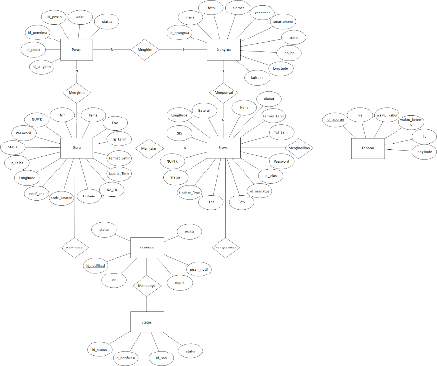

Gambar 11.

ERD *frontend* yang akan dirancang dapat dilihat pada Gambar 11 berikut :

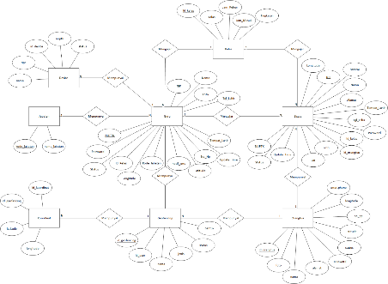

Gambar 12.

## Diagram Konteks

Berikut adalah Gambar 3.14 Diagram Konteks untuk perangkat lunak yang akan dibangun.

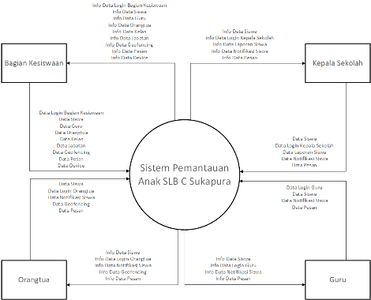

Gambar 13

## DFD Level 1

Berikut merupakan *Data Flow Diagram* (DFD) Level 1 dari sistem yang dibangun dapat dilihat pada Gambar 3.15.

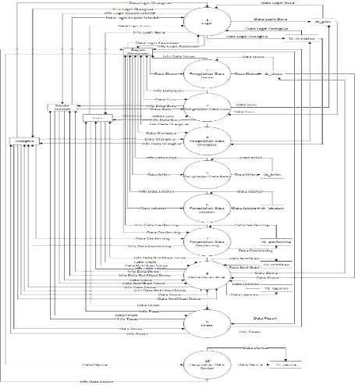

Gambar 14.

## Skema Relasi

Berikut adalah skema relasi dari sistem pemantauan anak SLB C Sukapura Kiaracondong Kota Bandung dapat dilihat pada Gambar 12.

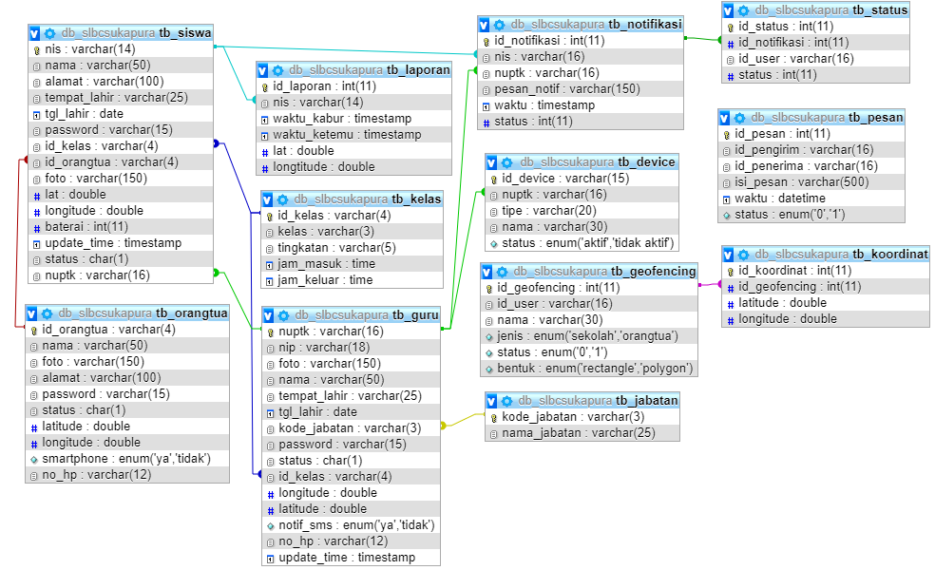

Gambar 15

## Implementasi Arsitektur Sistem

Berikut ini implementasi arsitektur sistem yang dapat dilihat pada Tabel 4 .

Tabel 4.

|  |  |  |  |
| --- | --- | --- | --- |
| Alat | Parameter | Kesimpulan | Gambar Pengujian |
| Modul GSM | Mengirim data ke server | Alat berhasil mengirim data ke server dengan tanda lampu indikator berkedip dengan cepat. |  |
| Modul GPS | Mengambil data latitude dan longitude dari satellite | Alat berhasil mengambil data latitude dan longitude dengan tanda lampu indikator pada alat berkedip terus menerus |  |

## Implementasi Mikrokontroler dan Sensor

Pemasangan alat dengan Modul GPS, Modul GSM, Arduino Nano, dan *Power Bank*. Berikut ini adalah pemasangan alat pelacak siswa di SLB C Sukapura Kiaracondong kota Bandung dapat dilihat pada table 5.

Tabel 5.

|  |  |  |
| --- | --- | --- |
| Jenis | Keterangan | Gambar |
| Modul GSM | dipasang pada pin digital 7 dan digital 8 pada Arduino Nano | D:\Document\skripsi\IMG_4020.JPG |
| Modul GPS | dipasang pada pin digital 2 dan digital 3 pada Arduino Nano | D:\Document\skripsi\IMG_4025.JPG |
| *Power Bank* | dipasang untuk mensuplai daya semua komponen pada alat pelacak siswa | D:\Document\skripsi\IMG_4028.JPG |

### Implementasi Pemasangan Bahasa Pemrogaman Pada Arduino Nano

Pemasangan bahasa pemrogaman pada arduino nano digunakan untuk mengambil data latitude dan longitude dari modul GPS kemudian data tersebut dikirimkan ke server dengan menggunakan modul GSM, untuk melakukan hal tersebut digunakanlah bahasa pemrogaman pada arduino nano. Berikut ini adalah *syntax* program yang digunakan untuk memprogram arduino nano :

1. Berikut ini adalah gambar *screenshot* dari *syntax* program untuk memprogram modul GPS.

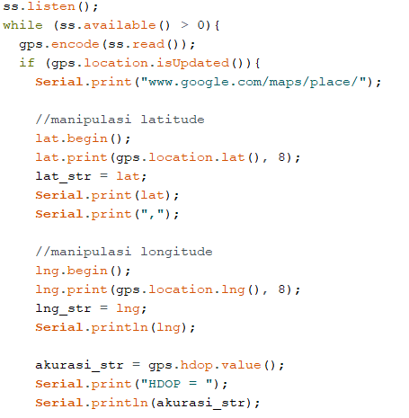

Gambar 16*.*

1. Berikut ini adalah gambar *screenshot* dari *syntax* program untuk memprogram modul GSM.

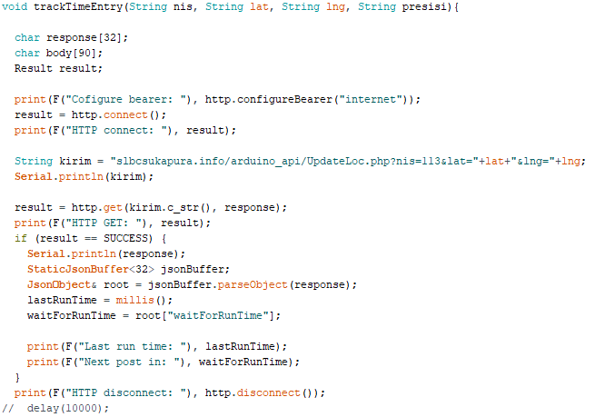

Gambar 17.

## Hasil pengujian Alpha

1. Pengujian Lihat Lokasi Siswa dapat dilihat pada Tabel 5 sebagai berikut.

Tabel 6.

|  |  |  |  |
| --- | --- | --- | --- |
| **Kasus dan Hasil Uji (Data Benar)** | | | |
| **Data Masukan** | **Yang Diharapkan** | **Pengamatan** | **Kesimpulan** |
| Orangtua berhasil *login* | Menampilkan lokasi siswa | Tampil lokasi siswa | [✓] Diterima  [ ] Ditolak |

1. Pengujian Lihat Notifikasi Siswa dapat dilihat pada Tabel 6 sebagai berikut.

Tabel 7.

|  |  |  |  |
| --- | --- | --- | --- |
| **Kasus dan Hasil Uji (Data Benar)** | | | |
| **Data Masukan** | **Yang Diharapkan** | **Pengamatan** | **Kesimpulan** |
| Orangtua menekan tombol notifikasi siswa | Menampilkan data notifikasi siswa | Tampil notifikasi siswa | [✓] Diterima  [ ] Ditolak |

1. Pengujian Lihat *History* Lokasi Siswa dapat dilihat pada Tabel 7 sebagai berikut.

Tabel 8.

|  |  |  |  |
| --- | --- | --- | --- |
| **Kasus dan Hasil Uji (Data Benar)** | | | |
| **Data Masukan** | **Yang Diharapkan** | **Pengamatan** | **Kesimpulan** |
| Orangtua memilih siswa yang ingin dilihat *history* nya | Menampilkan data *history* siswa | Tampil *history* lokasi siswa | [✓] Diterima  [ ] Ditolak |

1. Pengujian Gambar *Geofencing* dapat dilihat pada Tabel 9 sebagai berikut.

Tabel 10.

|  |  |  |  |
| --- | --- | --- | --- |
| **Kasus dan Hasil Uji (Data Benar)** | | | |
| **Data Masukan** | **Yang Diharapkan** | **Pengamatan** | **Kesimpulan** |
| Gambar *geofencing* : lingkaran/ *polygon*/ persegi panjang  Nama *geofencing* : sekolah | Menampilkan geofencing yang dibuat pada maps | Tampil geofecning yang dibuat pada maps | [✓] Diterima  [ ] Ditolak |

## Hasil Pengujian Akurasi GPS

Pengujian akurasi GPS dilakukan dengan melakukan pengecekan latitude dan longitude di 5 titik lokasi yang telah ditentukan di skenario pengujian akurasi GPS. Berikut ini adalah hasil pengujian akurasi GPS dapat dilihat pada Tabel 12.

Tabel 12.

|  |  |  |  |  |  |
| --- | --- | --- | --- | --- | --- |
| **No** | **Posisi Titik Acuan** | | **Posisi Titik GPS Arduino** | | **Selisih Jarak** |
| **Latitude** | **Longitude** | **Latitude** | **Longitude** |
| 1 | -6.953090 | 107.684391 | -6.95308732 | 107.68437194 | 2,125 meter |
| 2 | -6.952094 | 107.684528 | -6.95210647 | 107.68453979 | 1,902 meter |
| 3 | -6.950190 | 107.684805 | -6.95016145 | 107.68479919 | 3,239 meter |
| 4 | -6.949905 | 107.683326 | -6.94988632 | 107.68335723 | 4,025 meter |
| 5 | -6.950687 | 107.681636 | -6.95070314 | 107.68171691 | 9,109 meter |

## Hasil Pengujian *Beta*

Pengolahan Data Kuesioner Untuk Guru. Kuesioner ini diujikan kepada 15 responden sebagai sample yang diambil dari guru termasuk kepala sekolah dan bagian kesiswaan.

# KESIMPULAN DAN SARAN

## Kesimpulan

Dari hasil penelitian pengembangan sistem pemantauan anak di SLB C Sukapura Kiaracondong kota Bandung dapat diambil kesimpulan yaitu lokasi yang dikirim dari alat pelacak siswa menjadi lebih akurat jika di ruangan terbuka atau tidak terhalang tembok yang tebal, alat pelacak siswa menjadi lebih murah dibandingkan alat pelacak siswa yang digunakan pada penelitian Muhamad Solahudin, pengembangan aplikasi pemantauan anak telah berhasil mengirimkan notifikasi sms tanpa perlu user mengaktifkan/menggunakan internet, pengembangan aplikasi pemantauan anak telah berhasil membuat geofencing menjadi dinamis.

Saran yang diharapkan dapat terwujud dan menjadi dasar penelitian selanjutnya. Adapun saran dari penulis yaitu, ukuran alat pelacak siswa dapat diperkecil lagi, dapat terhubung langsung dengan kepolisian, sehingga jika terjadi kehilangan siswa bisa langsung meminta bantuan ke polisi terdekat, menambahkan modul suara pada alat pelacak siswa supaya siswa dapat mengetahui sudah keluar dari area geofencing atau belum.

# DAFTAR PUSTAKA

|  |  |
| --- | --- |
| [1] | G. Linux, “Geofencing,” 19 Juni 2013. [Online]. Available: http://gudanglinux.com/glossary/geofencing/. [Diakses 24 10 2018]. |
| [2] | R. S. Presman, Rekayasa Perangkat Lunak-Buku Satu, Pendekatan Praktisi (Edisi 7 ), Yogyakarta: Andi, 2012. |
| [7] | S. S. Atmojo, “PENGEMBANGAN MEDIA BELAJAR TEKNIK DASAR,” p. 8, 2012. |
| [13] | A. Z. Fauzi, “Mengenal Anak Berkebutuhan Khusus,” 28 Desember 2017. [Online]. Available: https://geotimes.co.id/opini/mengenal-anak-berkebutuhan-khusus/. [Diakses 25 Oktober 2018]. |
| [14] | Krisnan, “Mengenal Anak Berkebutuhan Khusus (ABK) dan Pengembangannya,” 11 November 2017. [Online]. Available: https://meenta.net/anak-berkebutuhan-khusus-pengembangannya/. [Diakses 25 Oktober 2018]. |
| [19] | Habibie, “Apa Itu GPS dan Cara Kerjanya?,” 2 Mei 2013. [Online]. Available: http://www.superspring.co/apa-Itu-gps-dan-cara-kerjanya. [Diakses 25 Oktober 2018]. |
| [20] | Mandalaya, “Pengertian GPS Cara Kerja GPS Dan Fungsi GPS,” 12 Januari 2015. [Online]. Available: http://www.mandalamaya.com/pengertian-gps-cara-kerja-gps-dan-fungsi-gps/. [Diakses 25 Oktober 2018]. |
| [21] | H. Andrianto dan A. Darmawan, Arduino Belajar Cepat dan Pemrograman, Bandung: Informatika Bandung, 2016. |
| [22] | M. F. Wicaksono dan Hidayat, Mudah Belajar Mikrokontroler Arduino, Bandung: Informatika Bandung, 2017. |
| [28] | E. Fernandes, “dosenonline,” dosenonline, 26 Januari 2017. [Online]. Available: http://www.dosenonline.com/2017/01/pengertian-erd-entity-relationship-diagram-menurut-para-ahli.html. [Diakses 29 November 2018]. |